Скрипт работает с большинством менеджеров скриптов, для разных браузеров, типа TamperMonkey, Violentmonkey и Greasemonkey. Показываю на примере TamperMonkey:

Идём на <https://www.tampermonkey.net/> и загружаем расширение для нужного бразуера (я пользуюсь firefox, но покажу на примере chrome, как более популярного):

Скачиваем стабильную версию (скрипт написан за полчаса на коленке, никаких особенностей беты ему не нужно)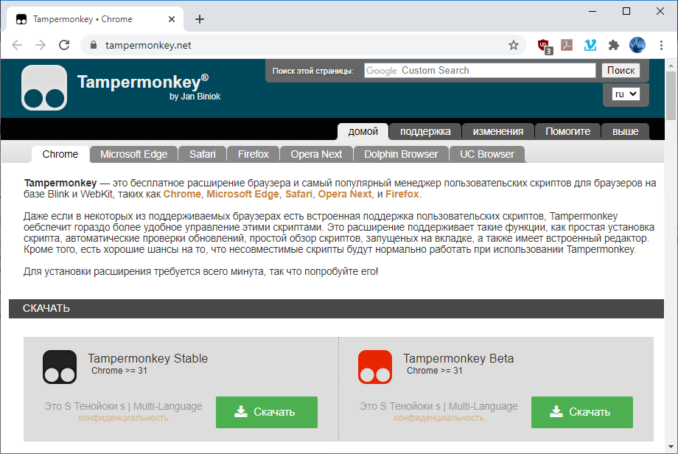

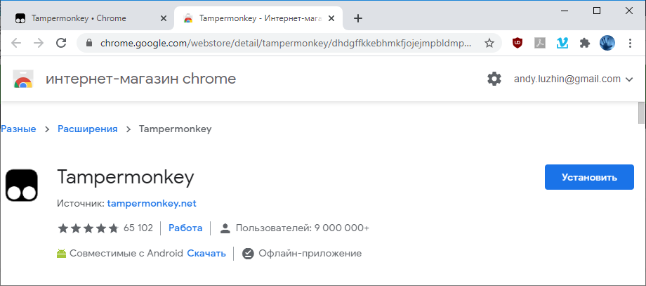

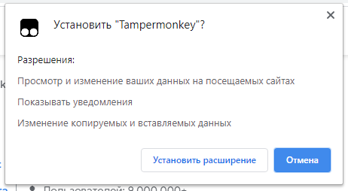

В хроме после установки значок плагина не видно, он спрятан за кнопкой с изображением кусочка паззла. Нажимаем на это кнопку и вызываем TamperMonkey:

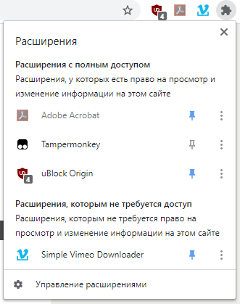

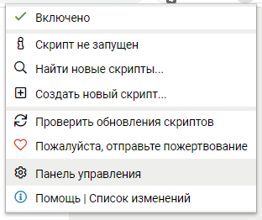

Выбираем пункт «Панель управления» и попадаем в раздел настроек аддона, где жмём на вкладку с плюсиком:

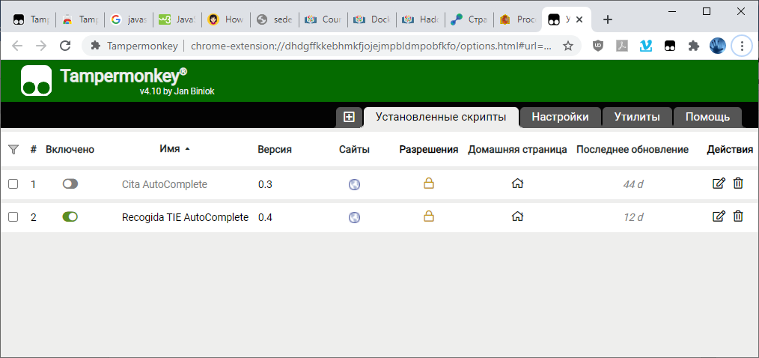

В открывшемся редакторе заменяем появившийся автоматически текст, на текст из файла:

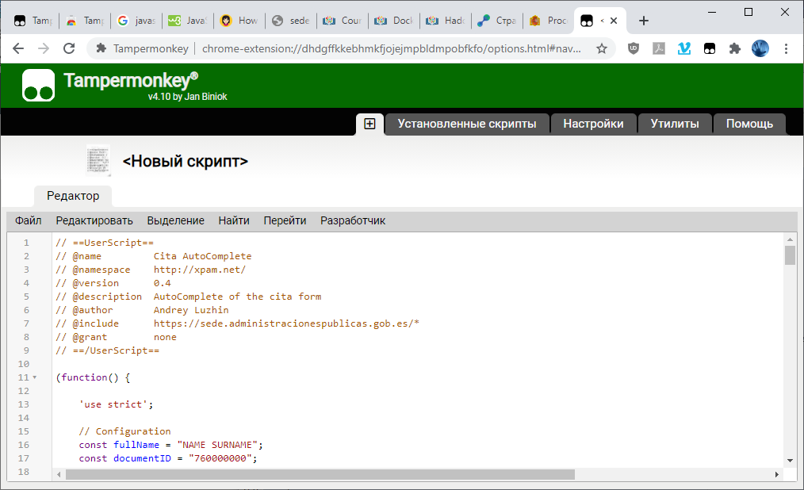

И заменяем на строчках с 16 по 20 данные внутри кавычек на свои. Если вдруг надо подставлять дату, то на 25 строке заменяем false на true, а если пытаемся зарегистрироваться по номеру NIE, то на 24 меняем true на false.

После этого либо в меню «Файл» выбираем пункт «Сохранить», либо просто нажимаем Ctrl+S.

В итоге будет что-то типа такого (только с одной строчкой, если раньше никаких скриптов не было):

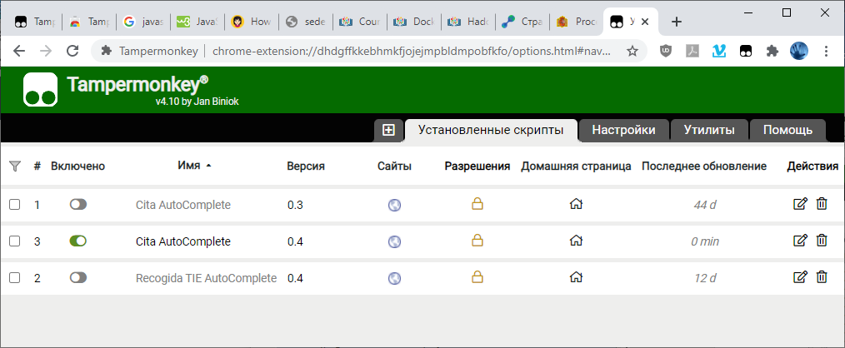

Убеждаемся, что скрипт «Cita AutoComplete» включен.

Далее идём на <https://sede.administracionespublicas.gob.es/icpplustie/index.html>

И проверяем.

Почти на всех страницах даже кнопки будут нажиматься автоматически. Исключение только страница с ReCaptcha (ввод паспортных данных). Там галочку проверки, что не робот, и кнопку отправки приходится нажимать самостоятельно.

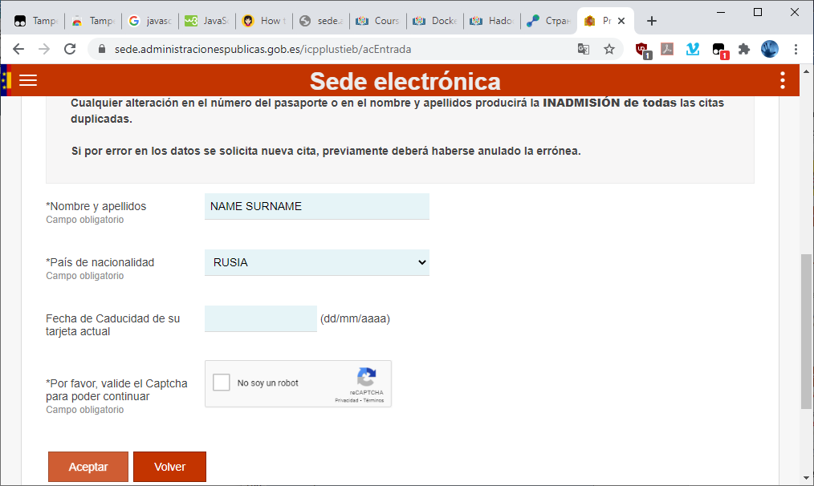

После успешного получения, скрипты можно отключить, или вообще удалить даже TamperMonkey. Делать это не обязательно, т.к. выполнятся они будут только на соответствующих страницах, но и особого смысла забивать ими память нет.